FLEXIBILIZACIÓN DE LA EDUCACIÓN

MANUAL DE USUARIO

Contenido

PANTALLA DE INICIO 3

PANTALLA DE FLEXIBILIZACIÓN DE LA EDUCACIÓN 4

PANTALLA DE PROCESOS DE FLEXIBILIZACIÓN DE LA EDUCACIÓN 5

FILTRAR NOTAS DE ALUMNOS 6

EXTRAER NÓMINA DEL SISTEMA SIRAI. 6

EXTRAER NÓMINA DEL SISTEMA SAE 9

PROCEDIMIENTO PARA GENERACIÓN DE CUADROS DE NOTAS. 21

GENERACIÓN DEL CUADRO DE PROMOCIÓN DE EDUCACIÓN BÁSICA. 21

GENERACIÓN DEL CUADRO DE BACHILLERATO 25

GENERACIÓN DE BASE DE DATOS PARA IMPRIMIR CERTIFICADOS 28

PROCEDIMIENTO PARA GUARDAR CUADROS GENERADOS Y CONVERTIRLOS A FORMATO EXCEL. 36

PROCEDIMIENTO DE CORRECCIÓN DE NOMBRES 42

AGREGAR UN ALUMNO CON NOTAS DE 0.0 45

PROCESO DE COMPARAR 47

COMPARAR ALUMNOS MATRICULADOS EN UNA SOLA SECCIÓN. 47

COMPARAR ALUMNOS MATRICULADOS EN MÁS DE UNA SECCIÓN. 56

CAMBIAR CONFIGURACIÓN DE DESCARGA DE GOOGLE CHROME 65

# PANTALLA DE INICIO



Botón para acceder al manual de usuario de flexibilización de la educación

Botón para acceder a la pantalla de procesos de flexibilización de la educación

# PANTALLA DE FLEXIBILIZACIÓN DE LA EDUCACIÓN

Botón para ingresar a la pantalla de procesos de Flexibilización de la educación



Botón para ingresar al sistema SIRAI

Botón para ingresar al sistema SAE

Botón para regresar a la Pantalla de Inicio

# PANTALLA DE PROCESOS DE FLEXIBILIZACIÓN DE LA EDUCACIÓN

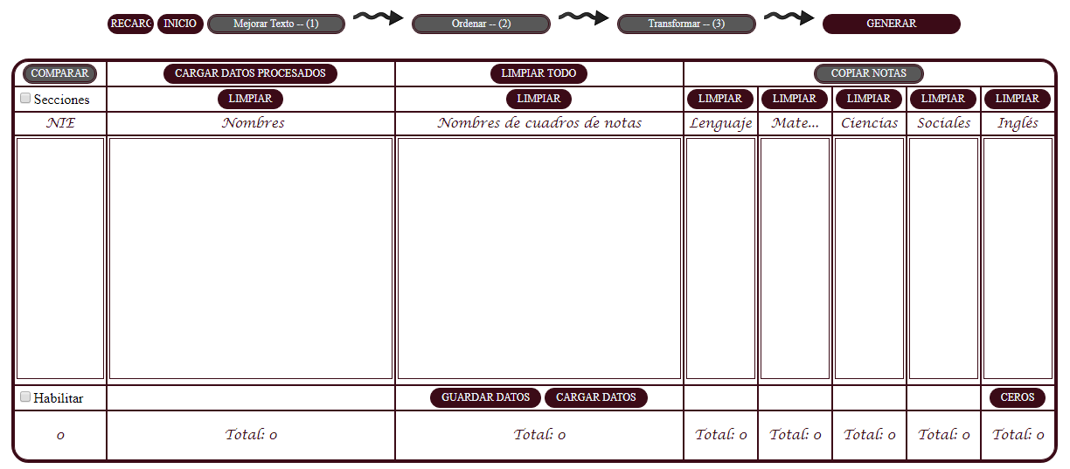

# FILTRAR NOTAS DE ALUMNOS

1. Para filtrar las notas de los alumnos, en primer lugar, se debe extraer la nómina de alumnos del sistema SIRAI o SAE.

## EXTRAER NÓMINA DEL SISTEMA SIRAI.

1. Para extraer los nombres y los Nies de los alumnos de la nómina del SIRAI, se debe ingresar al sistema SIRAI con las credenciales correspondientes a la sede que queremos procesar.

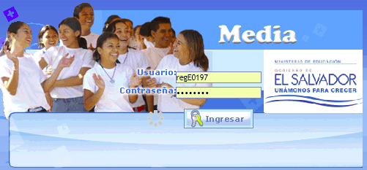

Para acceder al sistema SIRAI se proporciona un acceso en la **PANTALLA DE FLEXIBILIZACIÓN DE LA EDUCACIÓN**

1. En el menú del sistema SIRAI desplegar el menú de “Notas” y seleccionar la opción “registro de notas”.

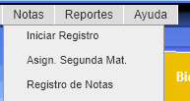

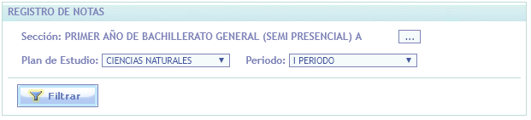

1. Seleccionar la “Sección”,

el “plan de estudio”

y presionar el botón “Filtrar”.

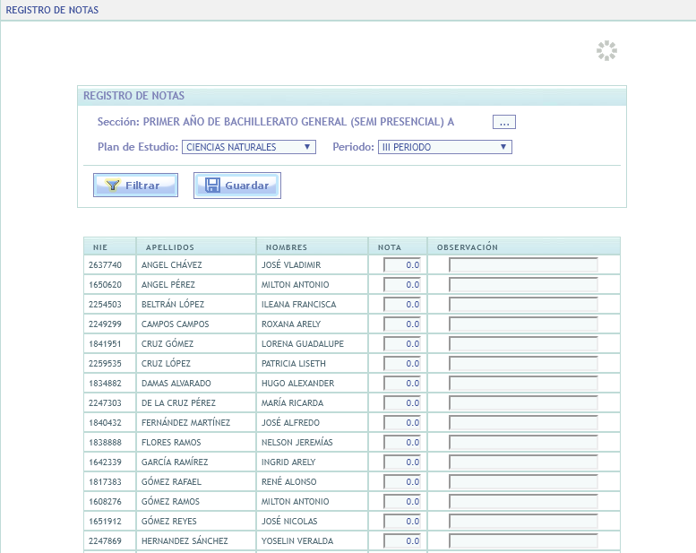

1. Se mostrará en pantalla la nómina de alumnos que tiene un aspecto como el siguiente:
2. Cuando ya esté cargada la nómina presionar el botón “Extraer nombres” que está en la parte superior del sistema SIRAI.

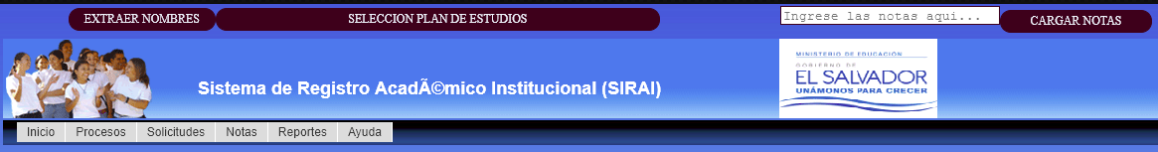



Se podrá observar un mensaje de confirmación como el siguiente:

***NOTA: Para extraer estos datos es necesario tener previamente instalada la extensión del navegador Google CHROME, para consultar como instalar esta extensión, visite la Parte INSTALAR LA EXTENSION PARA GOOGLE CHROME del manual de instalación.***

1. De esta forma se extrae la nómina del sistema SIRAI.

## EXTRAER NÓMINA DEL SISTEMA SAE

1. 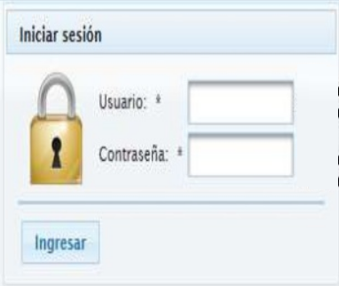Para extraer los nombres y Nies del sistema SAE primero se debe ingresar al SAE con las credenciales que corresponden al municipio que queremos procesar.

Para acceder al sistema SAE se proporciona un acceso en la **PANTALLA DE FLEXIBILIZACIÓN DE LA EDUCACIÓN**

1. Cargar la nómina de alumnos de acuerdo al grado que queremos procesar, la nómina debe tener un aspecto como el siguiente:

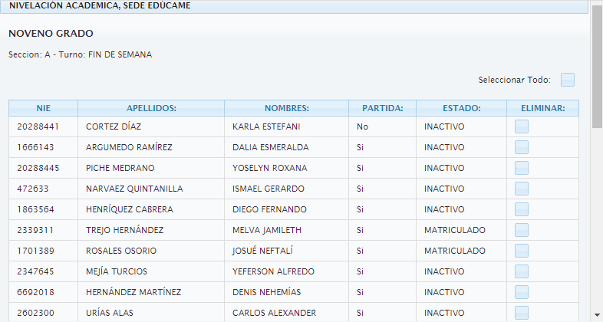

1. En la parte superior aparecerá el botón “EXTRAER NOMBRES”.
2. Dar clic en “EXTRAER NOMBRES” y aparecerá un mensaje de confirmación:
3. De esta forma se extrae la nómina del sistema SAE.
4. 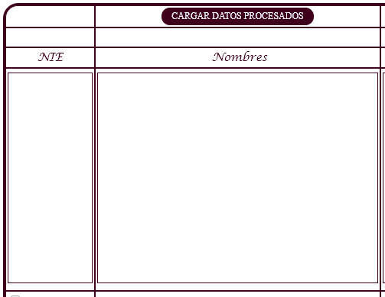Cuando se obtenga los datos de la nómina de alumnos del sistema SIRAI o SAE, se podrá continuar con el proceso de filtrar las notas de estos alumnos. Para continuar, dirigirse a la pantalla de procesamiento de datos y pegamos la información en la caja de texto “Nombres”.

Para pegar la información se puede hacer clic derecho sobre la caja de texto “Nombres”, seleccionar “Pegar” y presionar la tecla “Enter”.

O se podrá utilizar la combinación de teclas “Control + V” para pegar directamente los datos.

1. Se podrá observar cómo aparecen los NIES de los alumnos en la “caja de texto Nies” y los nombres de los alumnos en la caja de texto “Nombres”.

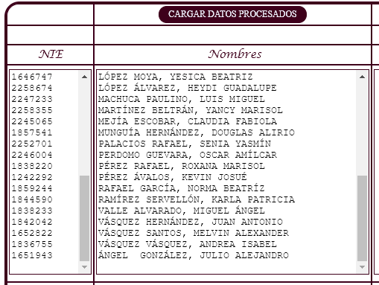Ya estará cargada la nómina de alumnos del sistema SIRAI.

1. Se debe cargar en la aplicación ANGCI las notas y los nombres de alumnos del cuadro de la base de datos de Excel por municipio.

* Para procesar correctamente estas bases de datos es necesario que se seleccionen las columnas del libro de Excel de manera adecuada en el siguiente orden:

NOMBRES DE ESTUDIANTES – LENGUAJE – MATEMATICAS – CIENCIAS – SOCIALES –INGLES

* 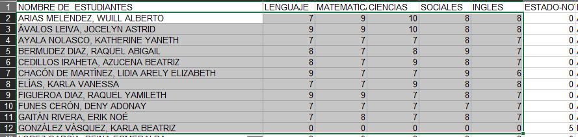Se deben seleccionar únicamente los registros de nombres de alumnos y sus 5 materias. La selección debe verse de esta forma:

Presionar clic derecho y copiar o presionar “Control + C” para copiar la información que se seleccionó.

*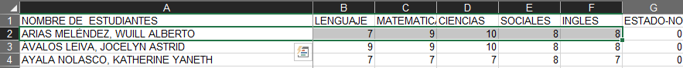Para agilizar este proceso se recomienda seleccionar únicamente las primeras columnas de la primera fila, así:*

*Cuando ya estén seleccionadas presionamos la combinación de teclas: “Control + Shift + tecla direccional de abajo” y con esto se seleccionarán todas las celdas que contienen datos del libro de Excel.*

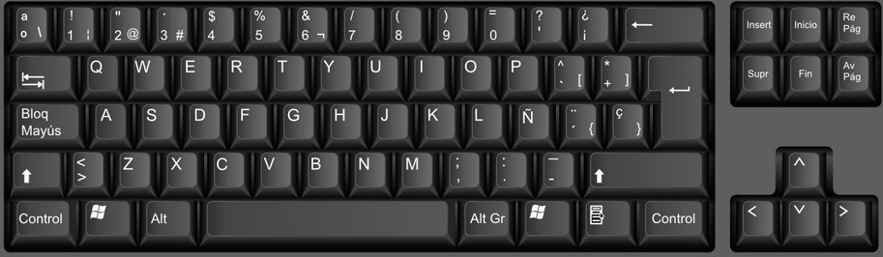

*Presionamos clic derecho y copiar o presionamos “Control + C” para copiar la información que seleccionamos.*

1. 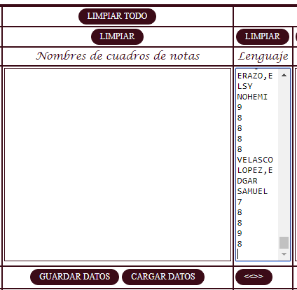Dirigirse al a pantalla de proceso de la aplicación ANGCI y dar clic derecho y pegar o presionar “Control + V” en la caja de texto “Lenguaje”.
2. Aparecerá un nuevo botón en la parte de abajo
3. Al presionar este botón se podrá observar que el texto se

Se distribuye en las cajas de texto correspondientes.

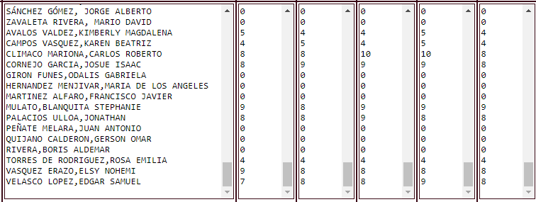

1. De esta forma se obtienen las notas de los alumnos que serán procesadas.
2. 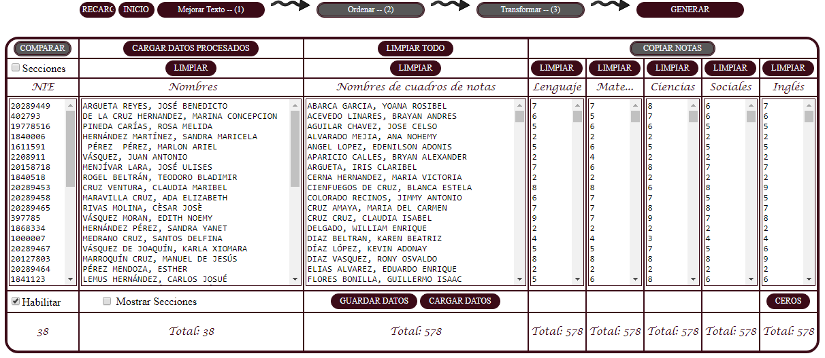Cuando ya esté cargada en la aplicación ANGCI la nómina del sistema SIRAI o del SAE y los datos del cuadro de la base de datos por municipio, la aplicación debe tener un aspecto como el siguiente:

En la parte de abajo se muestra el total de datos que hay en cada caja de texto.

1. Para realizar el filtro de datos, presionar el botón “Mejorar Texto – (1)”.

Al presionar este botón, la aplicación corregirá algunos errores que se comenten al momento de escribir los nombres en el cuadro institucional como dobles espacios entre nombres y signos de puntuación mal ubicados.

Además con este botón la aplicación realiza el proceso de comparar los nombres de la nómina del sistema SIRAI con los nombres del cuadro institucional, en caso de que algunos nombres del sistema SIRAI no coincidan con los que estan escritos en el cuadro institucional, la aplicación desplegará un cuadro donde mostrará los nombres que no se encuentran, en este cuadro se podrán corregir estos nombres para poderrealizar el filtro de la información con éxito.

***NOTA: para conocer el procedimiento que se debe realizar para corregir los nombres visitar la parte***

***Objetivo: Descargar los cuadros* que genera la aplicación ANGCI y trasladarlos al programa Excel para poder guardarlos en un formato .xlsx que es el formato propio de Excel.**

Requisitos:

El equipo de trabajo deberá cumplir los siguientes requisitos:

* Tener instalado el paquete de Office, de preferencia que sea la versión 2016.

Para poder guardar un cuadro generado desde la aplicación ANGCI se deben seguir los siguientes pasos:

1. Presionar el botón “Guardar” que se encuentra en la parte superior de cada cuadro generado.
2. Se abrirá una ventana para poder especificar la carpeta de trabajo donde se guardará el archivo, esta carpeta de trabajo debe ser especificada por el usuario. Cuando se haya seleccionado la carpeta, presionar el botón “Guardar”.

Esta ventana aparecerá únicamente si tenemos configurado nuestro navegador Google Chrome para que el usuario especifique la carpeta de descarga de los archivos.

* ***Si se debe cambiar la configuración del navegador para poder decidir donde guardar los documentos que se descargan, visitar la parte CAMBIAR CONFIGURACIÓN DE DESCARGA DE GOOGLE CHROME De este manual.***

1. Con esto se ha generado un archivo con extensión .html que podemos abrir únicamente con el navegador web.
2. Para convertir este archivo a formato .xlsx de Excel se debe, en primer lugar, abrir el programa de Excel.
3. Con el programa de Excel abierto, presionar el botón “Archivo” en la barra de menú de Excel:
4. Se desplegará un menú en el cual se presionará el botón “Abrir”.
5. Presionar el botón “Examinar”.
6. Se abrirá una ventana donde se seleccionará el archivo .html que se descargó de la aplicación ANGCI.

En esta ventana se debe ubicar la carpeta de trabajo, seleccionar el archivo .html y presionar el botón abrir.

1. Se mostrará en Excel, el cuadro que se generó desde la aplicación ANGCI.
2. Con el cuadro ya abierto, se procederá a guardarlo en un formato .xlsx que es un formato propio del programa Excel.  
   Para ello presionar la pestaña “Archivo” en la barra de menú de Excel.

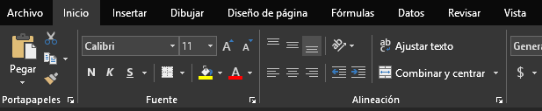

1. En el menú que se abrirá presionar “Guardar como” y presionar el botón “Examinar”.
2. Se abrirá una ventana para seleccionar la carpeta donde se guardará el archivo.

Es necesario observar que en el campo “Tipo” se muestre “**Libro de Excel (*.xlsx)**” y presionar el botón “Guardar”.

1. Con esto se finaliza el proceso de guardar un cuadro generado en formato Excel.

PROCEDIMIENTO DE CORRECCIÓN DE NOMBRES ***de este manual.***

1. Después de realizar el proceso con el botón “Mejorar Texto – (1)”, presionar el botón “Ordenar – (2)”



Con éste botón se observará, como se filtran las notas de los alumnos de acuerdo a la nómina que obtuvimos del sistema SIRAI.

**SI EL PROCESO SE REALIZA CON LA NÓMINA DE ALUMNOS DE EDUCACIÓN BÁSICA DEL SISTEMA SAE, EL PROCESO DE FILTRAR NOTAS TERMINA ACÁ, AHORA SE TENDRÁN QUE GENERAR LOS CUADROS PARA LOS GRADOS RESPECTIVOS.**

Para conocer como se generan los cuadros ir a la parte **PROCEDIMIENTO PARA GENERACIÓN DE CUADROS DE NOTAS.**

1. Si se procesa una sección de educación media del sistema SIRAI procedemos a subir las notas de los alumnos que han sido filtrados.

Para subir las notas de los alumnos al sistema SIRAI, presionamos el tercer botón “Transformar – (3)”.

Al presionar este botón, se observará un cambio en las notas de los alumnos, y se activará el botón “Copiar Notas”. La activación de este botón la se podrá observar, porque cambiará de un color gris, a un color rojo.

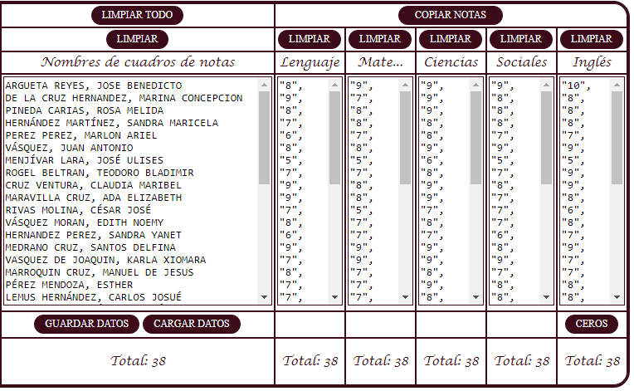

Al presionar el botón “COPIAR NOTAS” se podrá se observar un mensaje de confirmación.

1. Para trasladar esta información que ha sido copiada, dirigirse al sistema SIRAI, en la parte superior se observará la

“Caja de texto de ingreso de notas”.

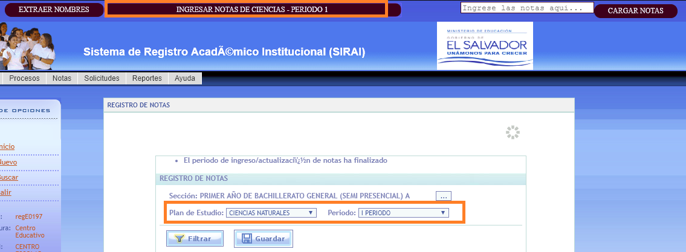

Dar clic derecho sobre la “caja de texto de ingreso de notas” y presionar “Pegar”, también se puede presionar la combinación de teclas “Control + V”, para pegar las notas copiadas anteriormente.

1. Presionar el botón “Cargar notas”.
2. En el “botón de ingreso de notas” se podrá observar la materia que corresponde a la lista de alumnos que se muestra.



1. Para ingresar notas a la lista de alumnos bastará con presionar el “botón de ingreso de notas”.



Al presionar este botón, podremos ver en las cajas de texto de las notas de cada alumno que se ingresan automáticamente.

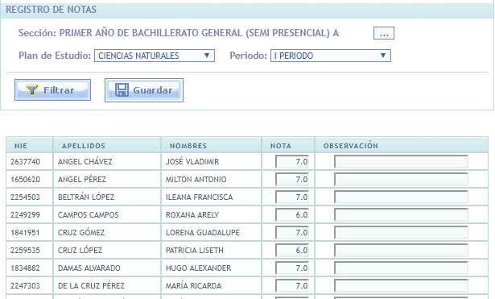

Para guardar de forma permanente las notas ingresadas, presionar el botón “Guardar”

Para ingresar notas de otra materia, solo se debe cambiar el “Plan de Estudio”, el “Periodo”

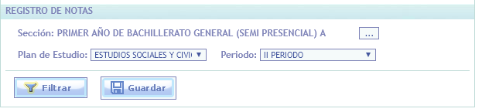y presionamos el botón “Filtrar”

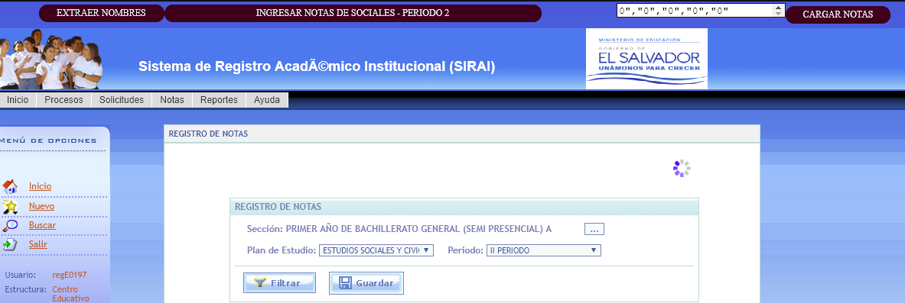Se podrá observar que el “Botón de ingreso de notas” cambiará el texto que contiene de acuerdo con el Plan de estudio que se ha seleccionado:

1. Al realizar este procedimiento se finaliza el ingreso de notas al sistema SIRAI, Ahora se puede volver a la pantalla de procesos de la aplicación ANGCI y generar los cuadros de los alumnos a los que se les han ingresado notas.

# PROCEDIMIENTO PARA GENERACIÓN DE CUADROS DE NOTAS.

***OBJETIVO: Generar los cuadros con la información que se ha filtrado de los alumnos.***

Cuando ya se haya concluido el proceso de filtrar las notas de los alumnos de acuerdo con la nómina de SIRAI o del SAE, podremos generar los cuadros de con notas de alumnos ya sea para educación básica, para bachillerato o la base de datos para imprimir certificados.

***NOTA: En los cuadros de promoción de educación básica y en la base de datos para imprimir certificados se mostrarán únicamente los alumnos aprobados que tengan notas mayores a 4.5.***

#### 

## GENERACIÓN DEL CUADRO DE PROMOCIÓN DE EDUCACIÓN BÁSICA.

Para generar el cuadro realizamos los siguientes pasos:

1. Al concluir el proceso de filtrado de notas de alumnos presionar el botón “GENERAR” en la pantalla de procesos.



1. Se mostrará un cuadro como el siguiente:

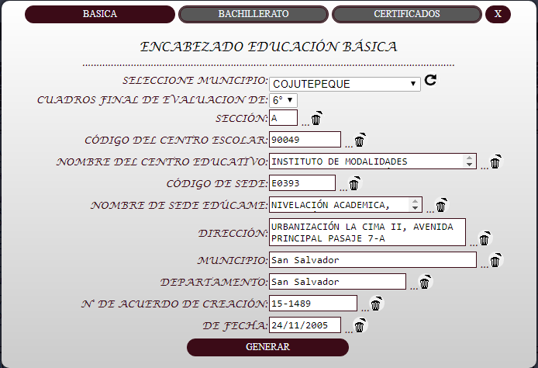

Se deberá llenar este formulario para completar el encabezado del cuadro de promoción.

1. Existe información que es repetitiva en cada cuadro, y se puede llenar al presionar el botón para llenar información por defecto.

Con este botón se llenarán algunos campos del formulario con información por defecto.

Si es necesario se puede cambiar esta información.





1. Seleccionar el municipio.
2. Seleccionar el grado,

ingresamos la sección.

Al realizar estos pasos ya estará completo el formulario para generar el cuadro.

1. Presionar el botón “GENERAR”.
2. En el navegador se abrirá una nueva pestaña donde se mostrará el formato del cuadro de promoción con los datos de los alumnos que se han procesado.
3. Se podrá seleccionar la cantidad de hombres y mujeres contenidos en el cuadro de promoción para completar parte de la información del cuadro de estadísticos.

Para ello, **Dar clic únicamente en los nombres de las personas de sexo femenino** y se marcará la casilla en rojo.

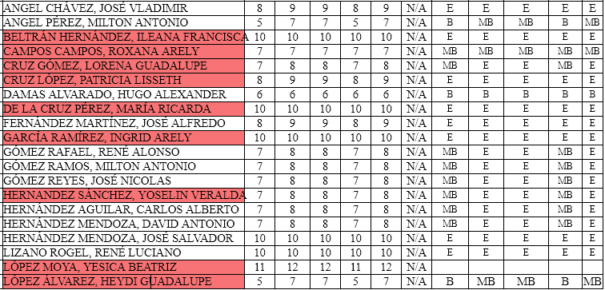

1. Se podrá observar en el cuadro de estadístico que se van actualizando la cantidad de personas del sexo femenino en la columna “Matricula final”. El sexo masculino se llena por complemento.

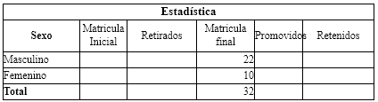

1. Guardar el cuadro generado presionando el botón “Guardar” en la parte superior y se podrá realizar el proceso para guardar este cuadro en formato Excel.

***NOTA:***

* ***Para conocer el proceso de guardar un cuadro en formato de Excel visitar la parte PROCEDIMIENTO PARA GUARDAR CUADROS GENERADOS Y CONVERTIRLOS A FORMATO EXCEL. de este manual***
* ***Si se quiere cambiar la configuración de nuestro navegador para poder decidir donde guardar los documentos que se descargan, visitar la parte CAMBIAR CONFIGURACIÓN DE DESCARGA DE GOOGLE CHROME De este manual.***

1. Con esto concluimos la generación del cuadro de promoción.

## GENERACIÓN DEL CUADRO DE BACHILLERATO

Para generar el cuadro realizamos los siguientes pasos:

1. Al concluir el proceso de filtrado de notas de alumnos presionar el botón “GENERAR” en la pantalla de procesos.



1. 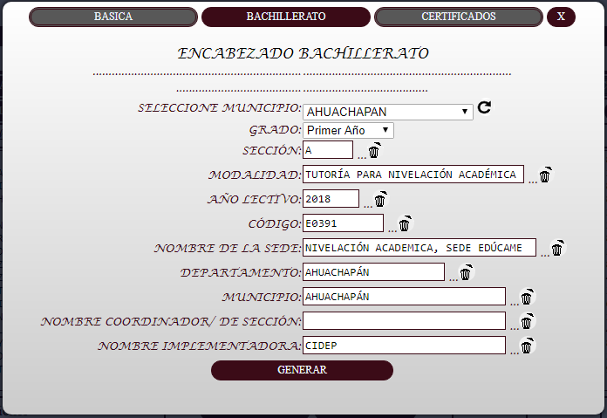Se mostrará un cuadro donde se debe seleccionar el botón “BACHILLERATO”.

Para que se muestre la siguiente pantalla:

Se deberá llenar este formulario para completar el encabezado del cuadro de bachillerato.

1. Existe información que es repetitiva en cada cuadro, y se puede llenar al presionar el botón para llenar información por defecto.

Con este botón se llenarán algunos campos del formulario con información por defecto.

Si es necesario se puede cambiar esta información.





1. Seleccionar el municipio.
2. Seleccionar el grado,

ingresamos la sección.

Al realizar estos pasos ya estará completo el formulario para generar el cuadro.

1. Presionar el botón “GENERAR”.
2. 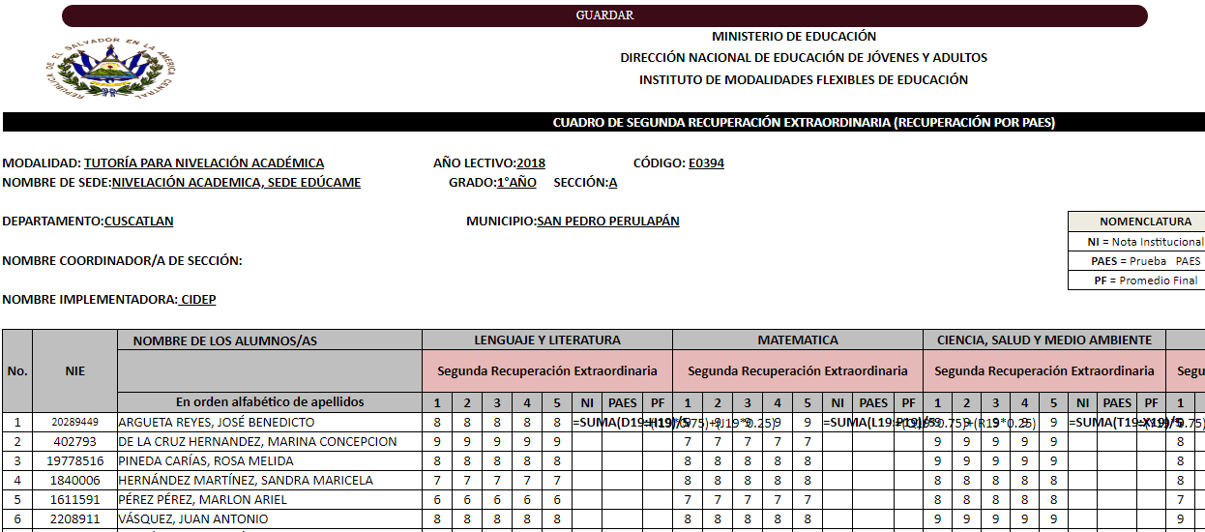En el navegador se abrirá una nueva pestaña donde se mostrará el formato del cuadro con los datos de los alumnos que se han procesado.
3. Guardar el cuadro generado presionando el botón “Guardar” en la parte superior y se podrá realizar el proceso para guardar este cuadro en formato Excel. Se finaliza el proceso de generar el cuadro de alumnos de bachillerato.

***NOTA:***

* ***Para conocer el proceso de guardar un cuadro en formato de Excel visitar la parte PROCEDIMIENTO PARA GUARDAR CUADROS GENERADOS Y CONVERTIRLOS A FORMATO EXCEL. de este manual***
* ***Si se quiere cambiar la configuración de nuestro navegador para poder decidir donde guardar los documentos que se descargan, visitar la parte CAMBIAR CONFIGURACIÓN DE DESCARGA DE GOOGLE CHROME De este manual.***

## GENERACIÓN DE BASE DE DATOS PARA IMPRIMIR CERTIFICADOS

Para generar la base de datos para imprimir certificados realizar lo siguiente:

1. Al concluir el proceso de filtrado de notas de alumnos presionar el botón “GENERAR” en la pantalla de procesos.



1. Se mostrará un cuadro para llenar el encabezado, seleccionar el botón “CERTIFICADOS”.

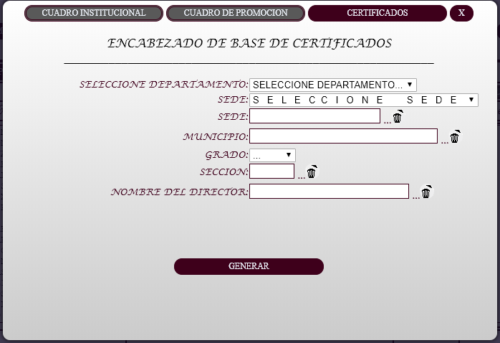

Se deberá llenar este formulario para completar el encabezado del cuadro.

1. 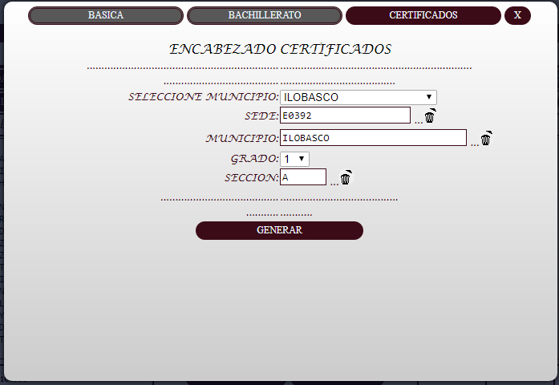 Seleccionar el municipio.
2. Seleccionar el grado.
3. Ingresar la sección

Al completar esta información, los demás campos se llenarán automáticamente y ya estará completo el formulario para generar la base de datos para imprimir certificados.

1. Presionar el botón “GENERAR”.
2. En el navegador se abrirá una pestaña donde se mostrará el formato de la base de datos para imprimir certificados con los alumnos que se han procesado.

Esta tabla contiene únicamente a los alumnos aprobados. Se debe guardar este archivo y a convertirlo a formato Excel.

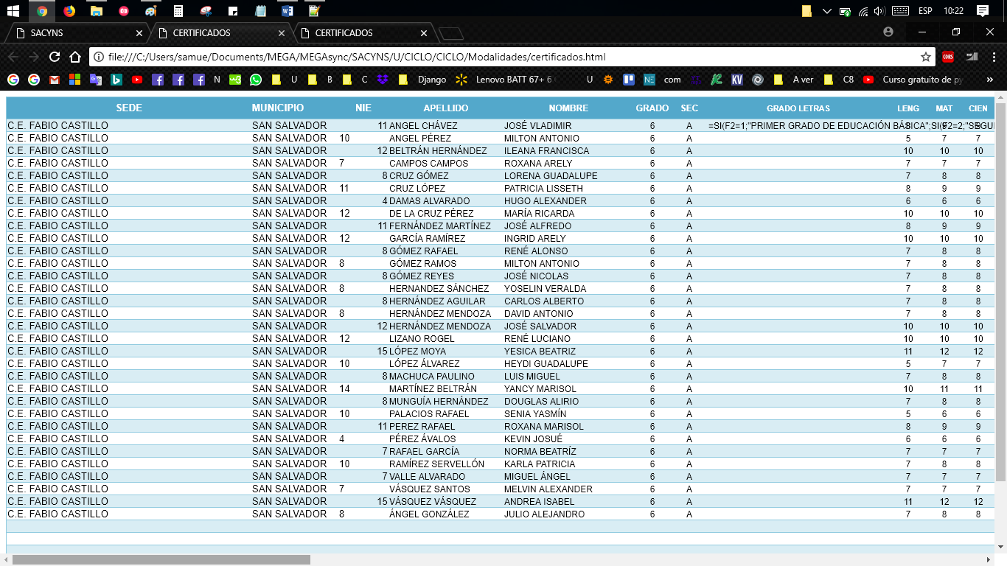

***Nota:***

* **para conocer cómo convertir a formato Excel, visitar la parte *PROCEDIMIENTO PARA GUARDAR CUADROS GENERADOS Y CONVERTIRLOS A FORMATO EXCEL.* De este manual.**
* ***Si se quiere cambiar la configuración de nuestro navegador para poder decidir donde guardar los documentos que se descargan, visitar la parte CAMBIAR CONFIGURACIÓN DE DESCARGA DE GOOGLE CHROME De este manual.***

1. En la carpeta de instalación del programa se encuentra una carpeta llamada “Plantillas Certificados Modalidades”, esta carpeta contiene las plantillas de los certificados para educación básica.

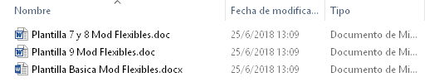

1. Abrir el archivo de la plantilla que se requiere.
2. 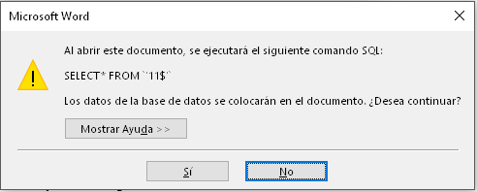Al abrirlo aparecerá un mensaje como el siguiente:
3. Presionar el botón “No” y se mostrará el formato de la plantilla que seleccionamos.

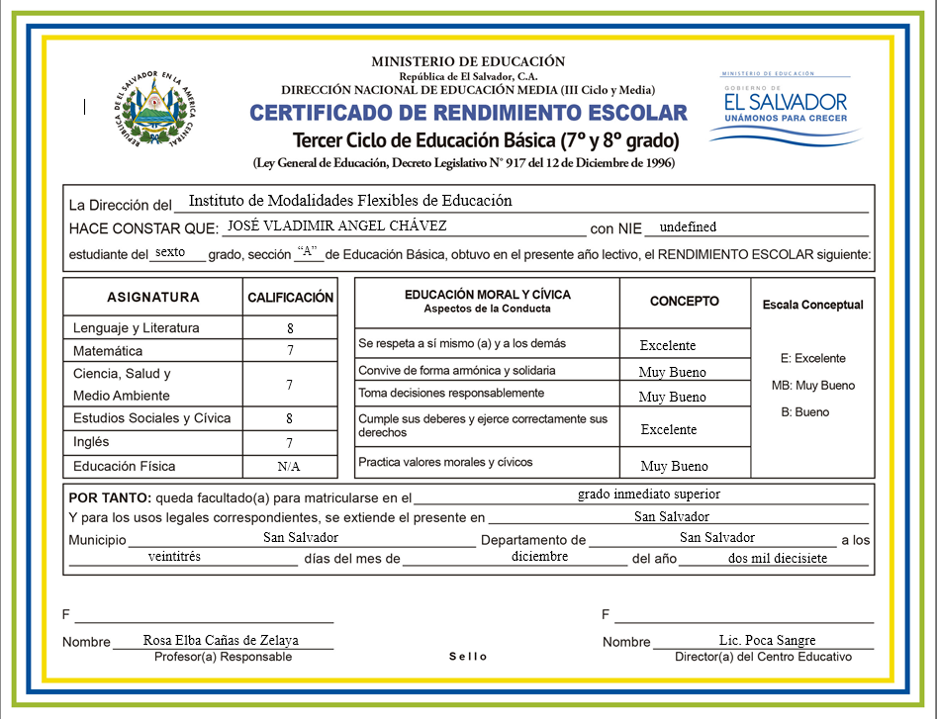

1. En la ventana de Word seleccionar la pestaña “Correspondencia”.

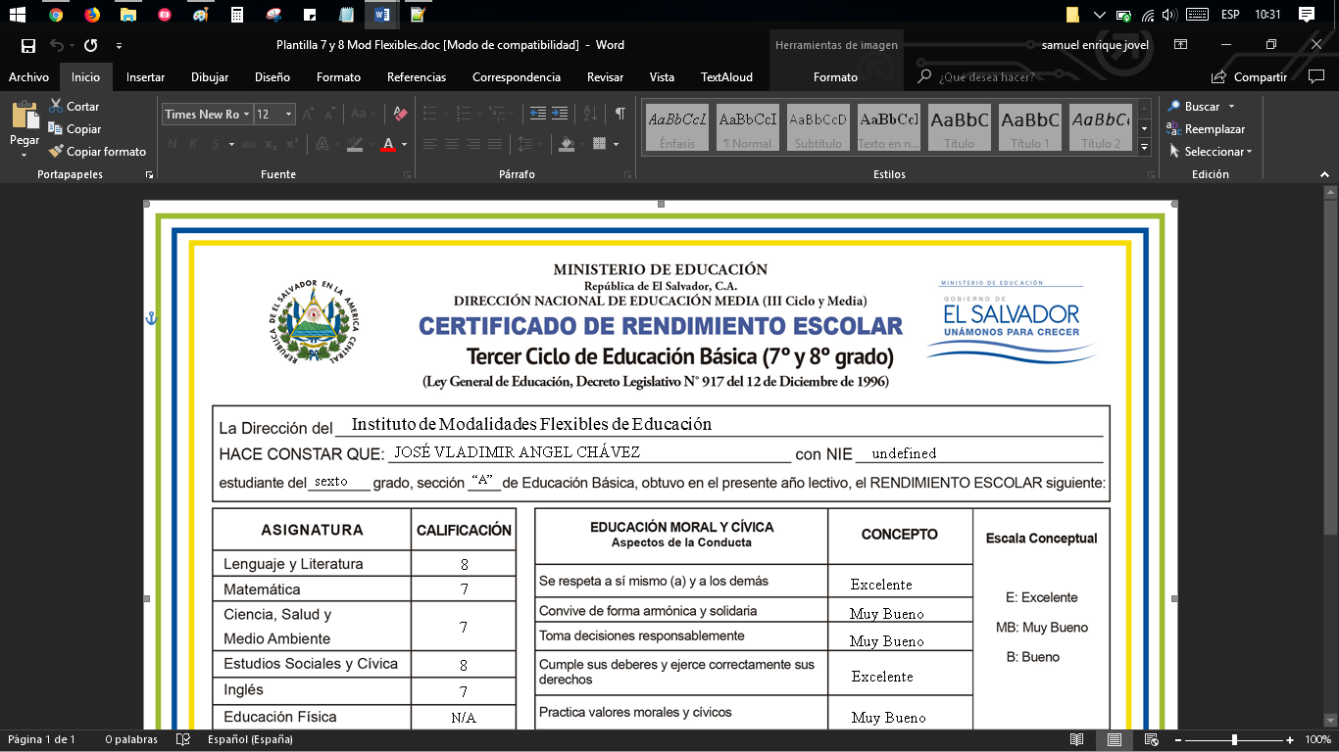

1. Dentro de la pestaña correspondencia buscar el botón “Seleccionar destinatarios”, dentro de este menú presionar “Usar una lista existente…”

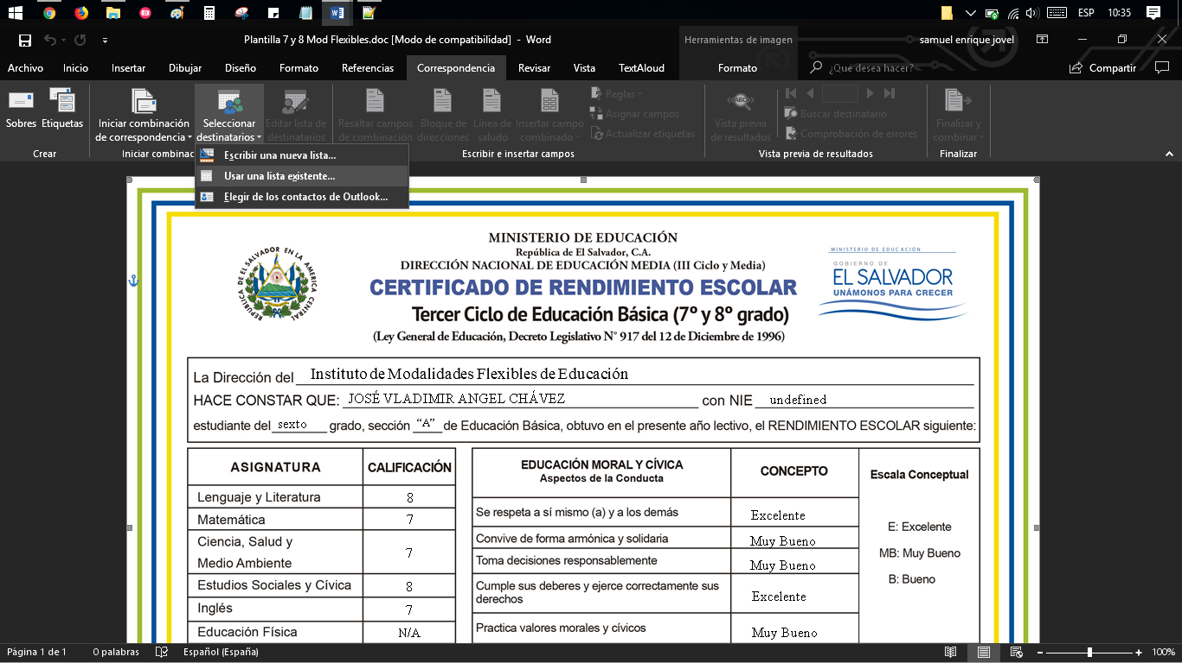

1. 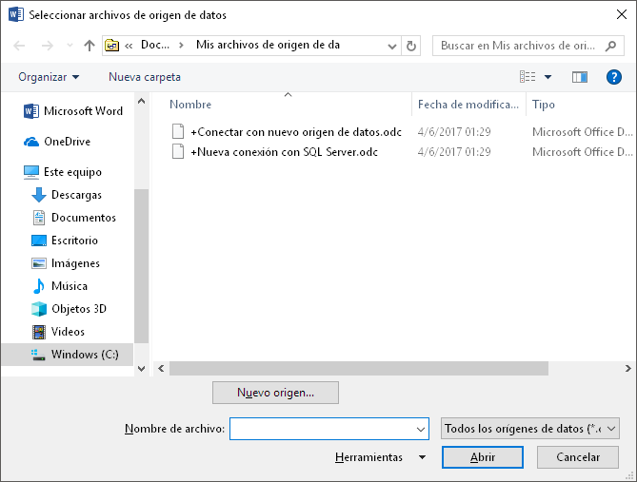Se desplegará una ventana para buscar un “archivo de origen de datos” como la siguiente:

En esta ventana se debe ubicar el archivo .xlsx que se guardó después de generar el cuadro desde la aplicación ANGCI y de realizar el proceso para guardar un archivo en formato .xlsx

Cuando se ubique el archivo, se debe seleccionar y presionar el botón “Abrir”.

1. 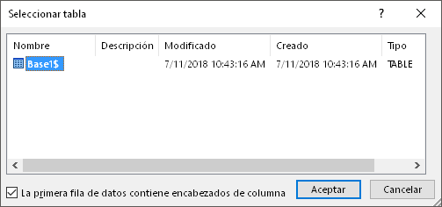Aparecerá una ventana como la siguiente:

Esto indica que se ha detectado una base de datos dentro del archivo de Excel. Presionamos el botón “Aceptar”.

1. Con estos pasos ya está cargada la base de datos dentro de la plantilla de certificados.
2. Para poder visualizar los datos de los alumnos dentro de la plantilla se debe tener activado el botón “Vista previa de resultados”.

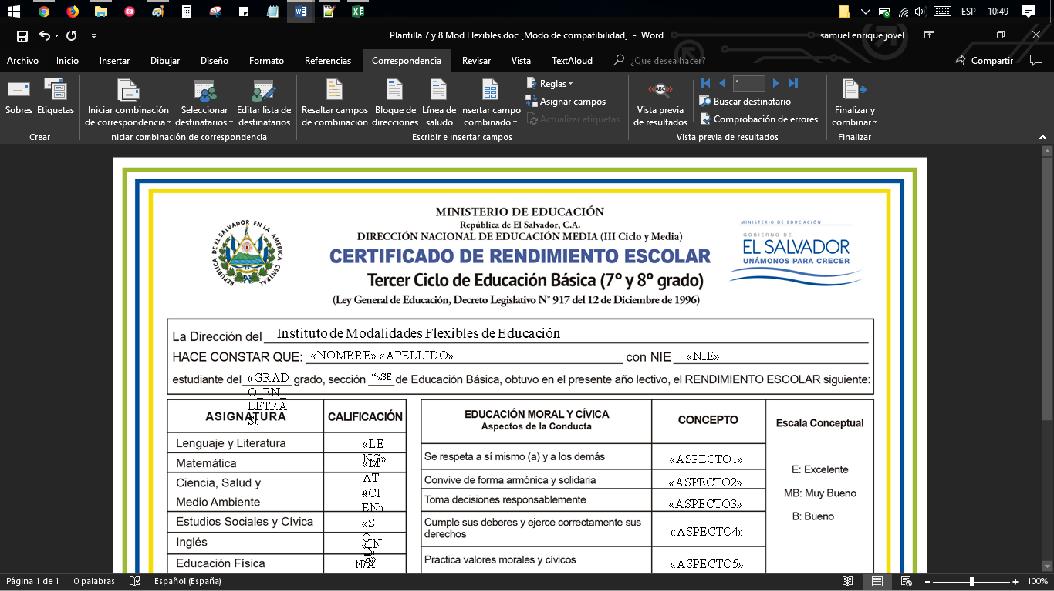

1. En la plantilla se mostrarán un alumno a la vez, para cambiar los datos de cada alumno presionar los botones de siguiente y anterior.
2. Para imprimir los certificados Presionar el botón “Finalizar y combinar” y elegir la opción “Imprimir documentos”.

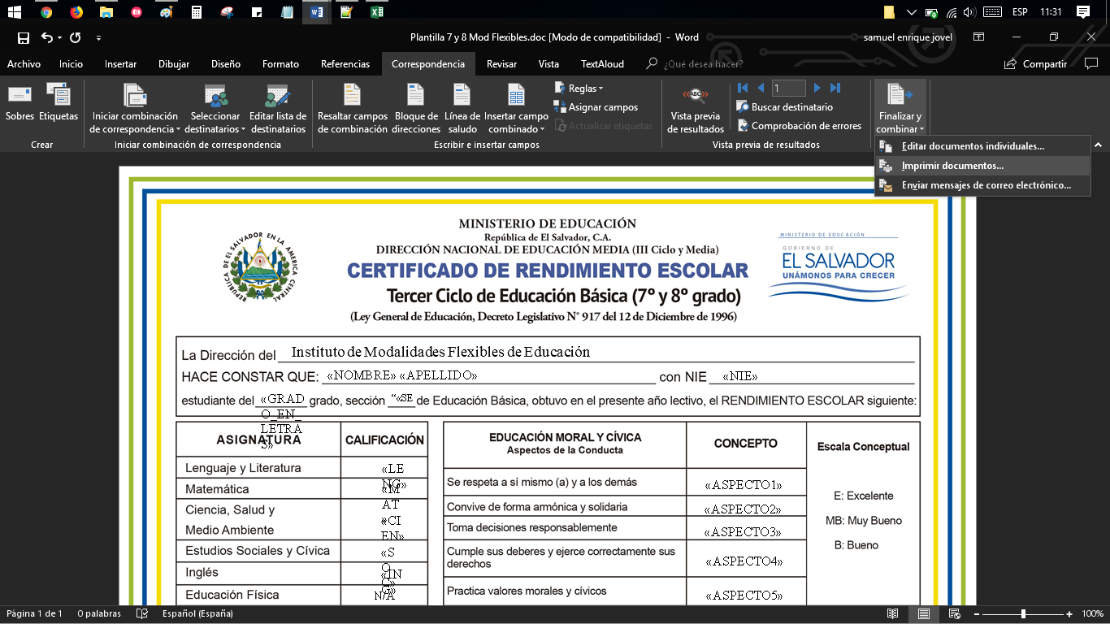

1. Seleccionar la impresora con la cual se imprimirán los certificados y se finaliza el proceso de impresión de certificados.

# PROCEDIMIENTO PARA GUARDAR CUADROS GENERADOS Y CONVERTIRLOS A FORMATO EXCEL.

**Objetivo: Descargar los cuadros que genera la aplicación ANGCI y trasladarlos al programa Excel para poder guardarlos en un formato .xlsx que es el formato propio de Excel.**

Requisitos:

El equipo de trabajo deberá cumplir los siguientes requisitos:

* Tener instalado el paquete de Office, de preferencia que sea la versión 2016.

Para poder guardar un cuadro generado desde la aplicación ANGCI se deben seguir los siguientes pasos:

1. 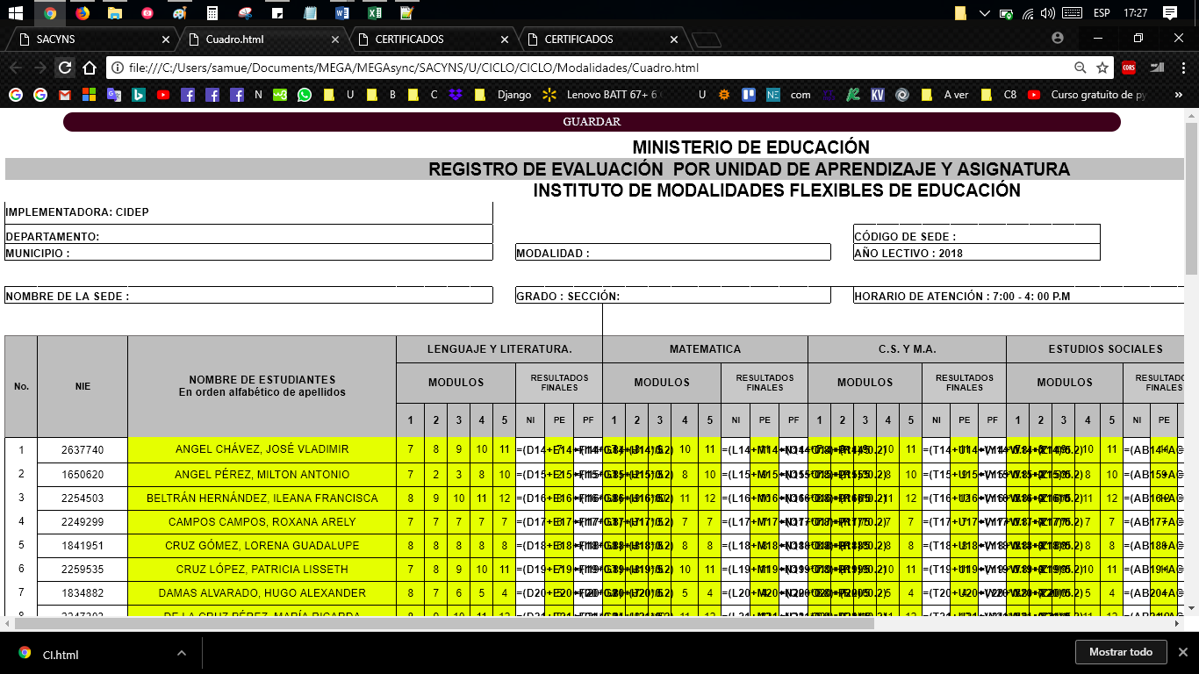Presionar el botón “Guardar” que se encuentra en la parte superior de cada cuadro generado.
2. Se abrirá una ventana para poder especificar la carpeta de trabajo donde se guardará el archivo, esta carpeta de trabajo debe ser especificada por el usuario. Cuando se haya seleccionado la carpeta, presionar el botón “Guardar”.

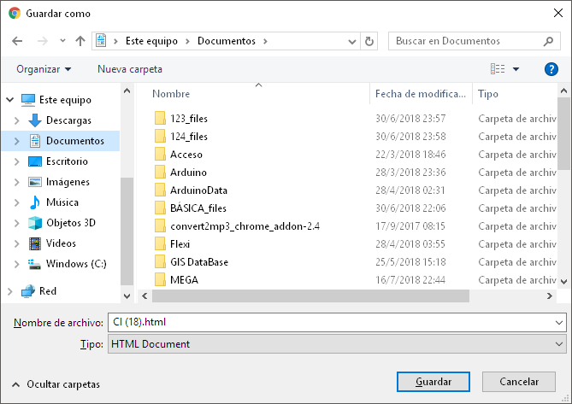

Esta ventana aparecerá únicamente si tenemos configurado nuestro navegador Google Chrome para que el usuario especifique la carpeta de descarga de los archivos.

* ***Si se debe cambiar la configuración del navegador para poder decidir donde guardar los documentos que se descargan, visitar la parte CAMBIAR CONFIGURACIÓN DE DESCARGA DE GOOGLE CHROME De este manual.***

1. Con esto se ha generado un archivo con extensión .html que podemos abrir únicamente con el navegador web.
2. Para convertir este archivo a formato .xlsx de Excel se debe, en primer lugar, abrir el programa de Excel.
3. Con el programa de Excel abierto, presionar el botón “Archivo” en la barra de menú de Excel:

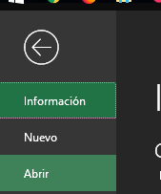

1. Se desplegará un menú en el cual se presionará el botón “Abrir”.
2. Presionar el botón “Examinar”.

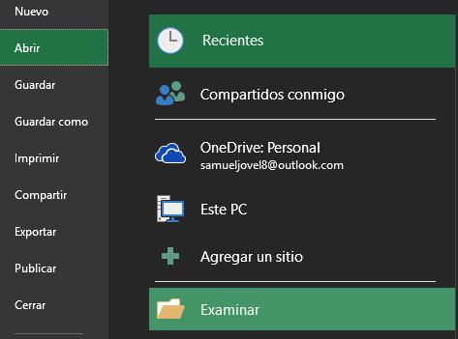

1. Se abrirá una ventana donde se seleccionará el archivo .html que se descargó de la aplicación ANGCI.

En esta ventana se debe ubicar la carpeta de trabajo, seleccionar el archivo .html y presionar el botón abrir.

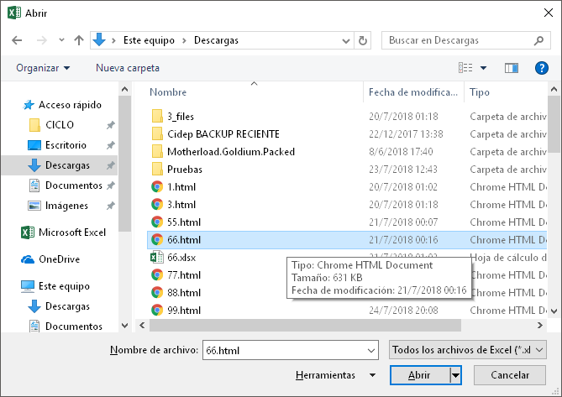

1. Se mostrará en Excel, el cuadro que se generó desde la aplicación ANGCI.
2. Con el cuadro ya abierto, se procederá a guardarlo en un formato .xlsx que es un formato propio del programa Excel.  
   Para ello presionar la pestaña “Archivo” en la barra de menú de Excel.



1. En el menú que se abrirá presionar “Guardar como” y presionar el botón “Examinar”.

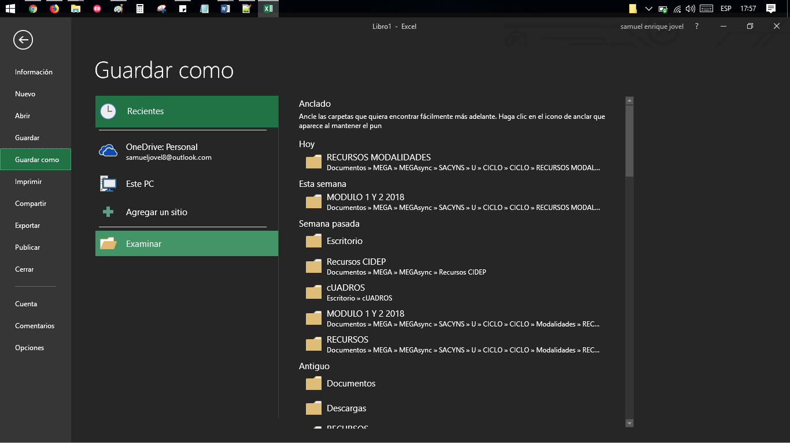

1. Se abrirá una ventana para seleccionar la carpeta donde se guardará el archivo.

Es necesario observar que en el campo “Tipo” se muestre “**Libro de Excel (*.xlsx)**” y presionar el botón “Guardar”.

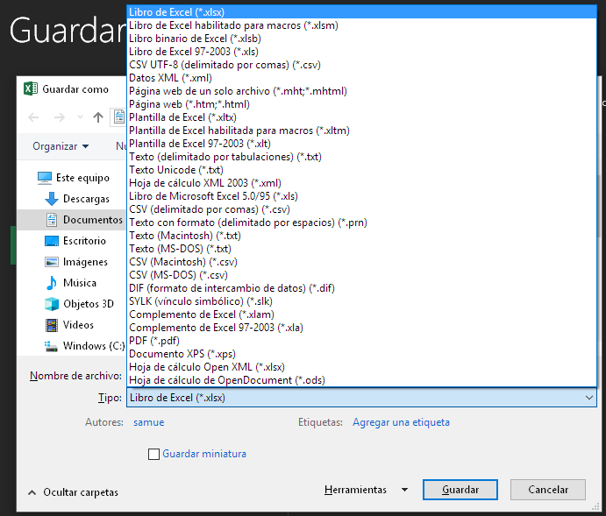

1. Con esto se finaliza el proceso de guardar un cuadro generado en formato Excel.

# PROCEDIMIENTO DE CORRECCIÓN DE NOMBRES

Cuando se presiona el botón “Mejorar texto – (1)” y la aplicación detecta que no se han encontrado algunos nombres, se despliega un cuadro como el siguiente:

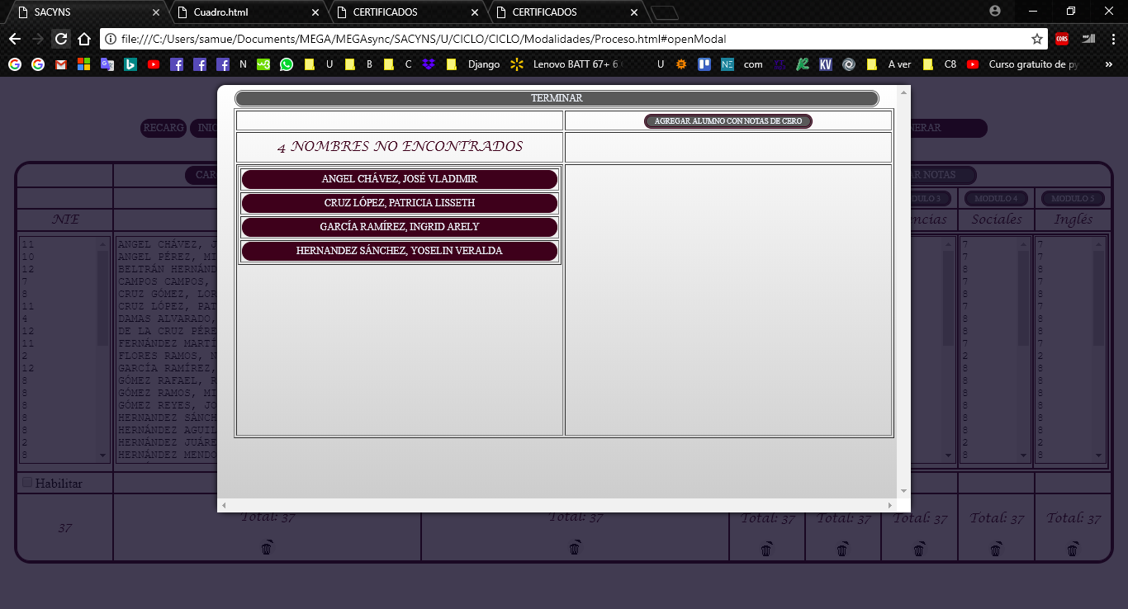

Esto indica que algunos nombres no están escritos según la nómina que obtuvimos del sistema SIRAI y tendremos que corregirlos.

Es necesario aclarar que al corregir un nombre este se igualará a la forma que está escrito según la nómina del SIRAI, si en esta nómina el alumno está registrado incorrectamente, es de hacer el proceso de corrección en el sistema SIRAI.

Para corregir estos nombres realizar los siguientes pasos:

1. Dar clic en cualquiera de los nombres que no han sido encontrados, al hacer esto, se mostrará cada palabra que conforma el nombre y apellido del alumno en botones separados.

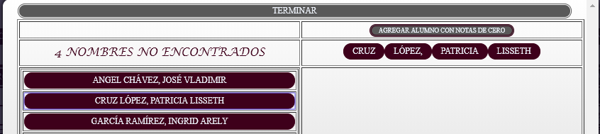

1. Al presionar alguna palabra del nombre del alumno la aplicación realizará una búsqueda de todos los nombres que tienen esa palabra y mostrará los resultados de la búsqueda en la parte de abajo.

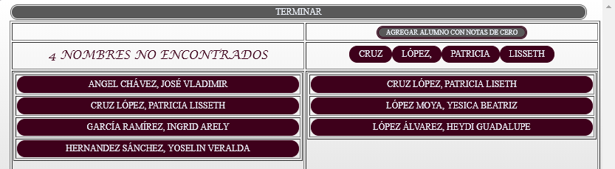

Si al realizar la búsqueda de un alumno, éste no se encuentra por ninguno de sus nombres o apellidos, es debido a que por algún error no se tienen notas de dicho alumno en el cuadro institucional y es un caso al que se le debe prestar especial atención.

Para no detener todo el procedimiento de generar los cuadros de Excel o de ingreso de notas al sistema SIRAI, se brinda la opción de agregar este alumno con notas de 0.0, esto nos permitirá continuar con el procedimiento y posterior mente deberemos investigar las notas de este alumno para poder ingresarlas al sistema SIRAI.

***NOTA: Para conocer como agregar un alumno con notas de 0.0 visitar la parte AGREGAR UN ALUMNO CON NOTAS DE 0.0 de este manual.***

1. Cuando hayamos encontrado el nombre al que corresponde el alumno, presionamos doble clic sobre ese nombre y la aplicación habrá borrado el nombre de ese alumno y lo sustituirá por el nombre que está en la nómina del sistema SIRAI.

La cantidad de nombres no encontrados se disminuirá a medida reemplacemos nombres.

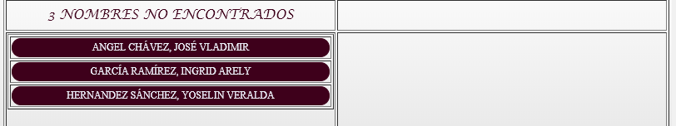

1. Realizamos el mismo procedimiento con los demás nombres que no han sido encontrados y al finalizar se activará el botón “Terminar” en la parte superior del cuadro (El botón “Terminar” pasará de un color gris a un color rojo). Esto nos indica que ya podemos terminar el procedimiento y que todos los nombres están igualados según la nómina del sistema SIRAI.

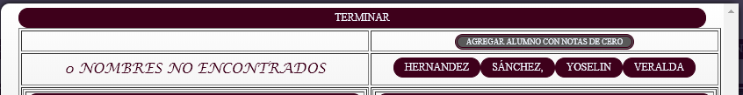

1. Con esto se finaliza el proceso de corrección de nombres.

# AGREGAR UN ALUMNO CON NOTAS DE 0.0

Para agregar un alumno a la lista del cuadro institucional debemos realizar los siguientes pasos:

1. Cuando la aplicación detecte alumnos no encontrados se desplegará el siguiente cuadro:



1. Dar clic en cualquiera de los nombres que no han sido encontrados, al hacer esto, se mostrarán cada palabra que conforma el nombre y apellido del alumno en botones separados.
2. Al presionar alguna palabra del nombre del alumno la aplicación realizará una búsqueda de todos los nombres que tienen esa palabra y mostrará los resultados de la búsqueda en la parte de abajo.

En caso de que al presionar cada botón del nombre no se muestre ningún resultado en la parte de abajo, es porque el alumno no está registrado en el cuadro institucional y se deberá agregar con notas de 0.0 para continuar el proceso.

1. Dar doble clic en el nombre del alumno, y se activará el botón “AGREGAR ALUMNO CON NOTAS DE CERO”, presionar con doble clic sobre este botón.

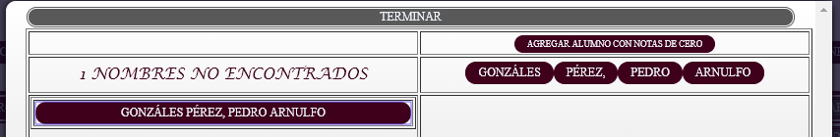

1. Se habrá agregado el nombre del alumno con notas de 0.0 en las cinco materias.

Y podremos continuar el proceso de filtrar las notas de alumnos.

# PROCESO DE COMPARAR

***Objetivo: Conocer los alumnos que están matriculados en el sistema SAE y aparecen en un cuadro de promoción, pero no tiene impreso el certificado.***

Para realizar este procedimiento se pueden dar dos diferentes casos:

* Los alumnos del cuadro de promoción que se procesará están matriculados en una sola sección del SAE.
* Los alumnos del cuadro de promoción que se procesará están matriculados en más de una sección del sistema SAE.

Para cada uno de los casos se seguirán procesos diferentes, pues en caso de que exista más de una sección, se debe reflejar cada sección por separado al momento de generar el cuadro de promoción y al momento de generar la base de datos para imprimir certificados.

## COMPARAR ALUMNOS MATRICULADOS EN UNA SOLA SECCIÓN.

1. Debemos obtener la nómina del SAE, para ello ingresamos al SAE y cargamos la sección que queremos procesar.

La nómina debe tener el aspecto siguiente

1. Presionar el botón en la parte superior “Extraer Nombres”.
2. Cuando se obtenga los datos de la nómina de alumnos del sistema SAE, se podrá continuar con el proceso de comparar estos alumnos. Para continuar, dirigirse a la pantalla de procesamiento de datos y pegamos la información en la caja de texto “Nombres”.

Para pegar la información se puede hacer clic derecho sobre la caja de texto “Nombres”, seleccionar “Pegar” y presionar la tecla “Enter”.

O se podrá utilizar la combinación de teclas “Control + V” para pegar directamente los datos.

1. Se podrá observar cómo aparecen los NIES de los alumnos en la “caja de texto Nies” y los nombres de los alumnos en la caja de texto “Nombres”.

Ya estará cargada la nómina de alumnos del sistema SAE.

1. Abrimos el archivo de Excel que contiene el cuadro de promoción con los alumnos que están incompletos de certificados.

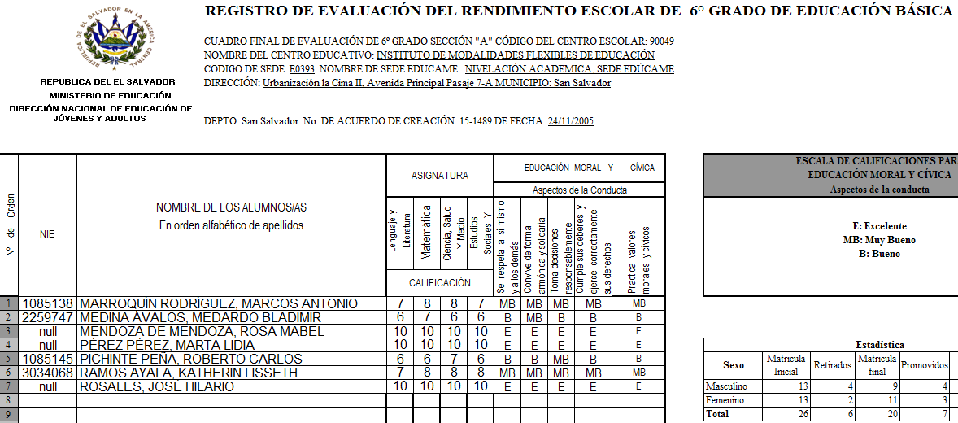

1. Seleccionar únicamente los nombres de los alumnos del cuadro de promoción a procesar.

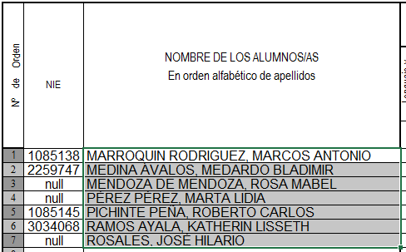

Presionar clic derecho sobre los datos y seleccionar “Copiar” o presionar “CONTROL + C” para copiar los nombres que se han seleccionado.

1. 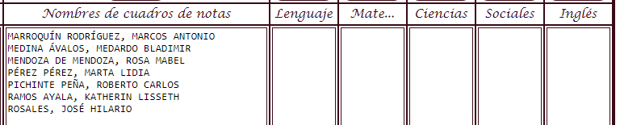Trasladarse a la pantalla de procesos de la aplicación ANGCI y pegar los datos en la caja de texto “Nombres de cuadros de notas”
2. La pantalla de procesos de la aplicación ANGCI tendrá un aspecto como el siguiente:

Solo tendrán datos 3 cajas de texto:

* NIE.
* Nombres.
* Nombres de cuadros de notas.

Cuando únicamente estas 3 cajas de texto tengan datos la aplicación activará el botón “COMPARAR”

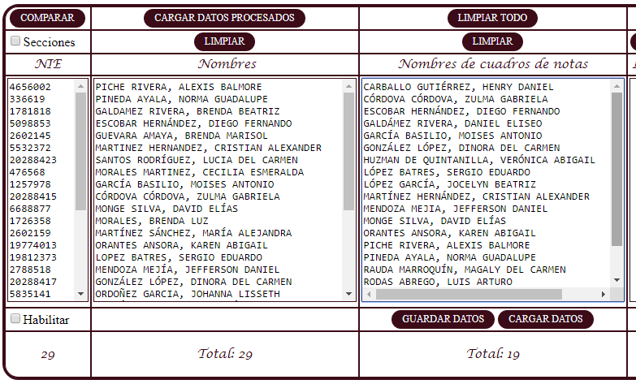

1. Presionar el botón “COMPARAR”, se desplegará un cuadro como el siguiente.

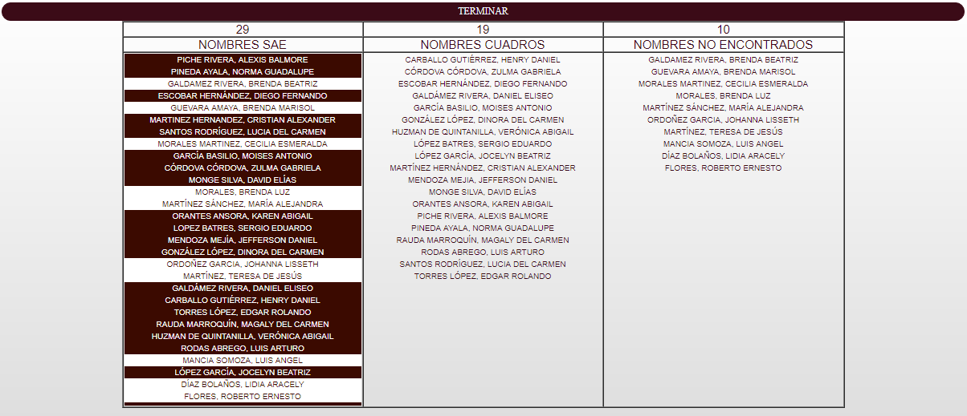

En este cuadro se muestran con un color de fondo rojo los alumnos que están en la nómina del SAE y están en el cuadro de promoción.

Los alumnos con un color de fondo blanco, son los alumnos de la nómina del SAE que no han sido encontrados.

1. Presionar el botón “TERMINAR” en la parte superior del cuadro.

Al presionar este botón se podrán observar dos posibles acciones.

* **Se desplegará el cuadro para corrección de nombres: Esto indicará que la cantidad de nombres de los cuadros de promoción no ha sido encontrada en todos los nombres de alumnos de la nómina del SAE.**

Es necesario que todos los nombres de los cuadros de promoción estén entre los nombres de la nómina del SAE, si algún nombre no coincide, puede ser a causa de errores en la digitación de los datos y se tendrán que corregir esos nombres.

Si al presionar el botón “TERMINAR” se muestra el cuadro para corregir nombres, se tendrán que corregir antes de continuar.

***NOTA: para conocer el procedimiento que se debe realizar para corregir los nombres visitar la parte PROCEDIMIENTO DE CORRECCIÓN DE NOMBRES de este manual.***

A.1) Al concluir el proceso de corrección de nombres, presionar nuevamente el botón “COMPARAR”.



A.2) Se desplegará nuevamente el cuadro para comparar, pero ahora ya estarán corregidos los nombres.

A.3) Presionar nuevamente el botón “Terminar” y se mostrará en las cajas de texto nombres únicamente los nombres y los NIES de los alumnos a los cuales no se les ha impreso certificado.

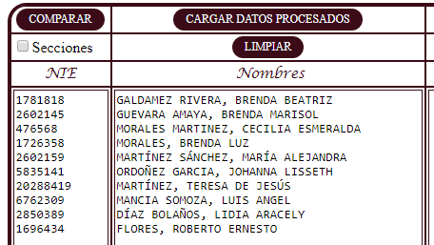

**Se cerrará el cuadro de comparación y se sustituirán los datos de las cajas de texto “Nies”, “Nombres” y “Nombres de cuadros de notas”. Y se mostrarán únicamente los nombres y nies de los alumnos que no tiene certificado:**

**Esto indicará que los nombres de los alumnos del cuadro de promoción fueron encontrados en su totalidad entre los alumnos del SAE.**



1. Cuando en la aplicación ya se muestren los alumnos que no tienen certificados, se podrá dar por terminado el proceso y se deberá cargar la base de datos de Excel para extraer las notas de esos alumnos.

La aplicación deberá verse así:

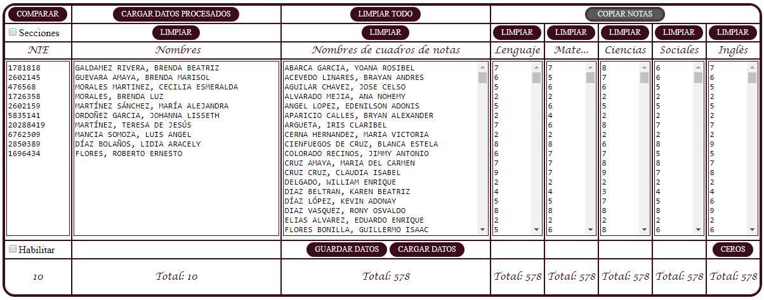

Cuando se llega a este punto se deberá continuar realzando el proceso de **FILTRAR NOTAS DE ALUMNOS** para poder obtener las notas de los alumnos ypoder imprimir certificados y generar el cuadro de promoción respectivo.

## COMPARAR ALUMNOS MATRICULADOS EN MÁS DE UNA SECCIÓN.

1. Se debe obtener la nómina del SAE, para ello ingresar al SAE y cargamos la sección que queremos procesar.

La nómina debe tener el aspecto siguiente

1. Presionar el botón en la parte superior “Extraer Nombres”.
2. Se deberán obtener los datos de la nómina de alumnos del sistema SAE de todas las secciones que se procesarán.

Para continuar, dirigirse a la pantalla de procesamiento de datos y se deberá marcar la casilla “Secciones” antes de pegar la información.

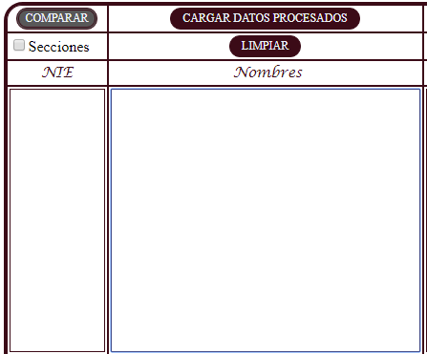

Pegamos la información copiada en la caja de texto “Nombres”.

Para obtener los datos de la otra sección de alumnos, ir nuevamente al sistema SAE y cargar los datos de la otra sección.

Estos datos se deberán pegar exactamente a después de los datos de la sección anterior.

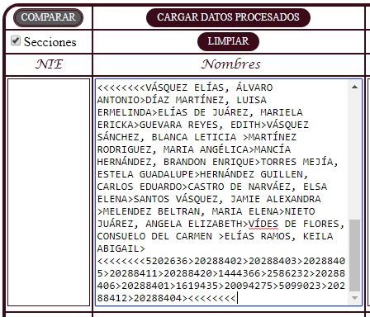La información deberá verse de la siguiente forma:

1. 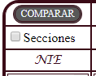Al finalizar la extracción de todas las secciones, desmarcar la casilla “Secciones”.
2. Al desmarcar la casilla secciones, se podrá observar cómo se distribuyen los nies y los nombres en sus respectivas cajas de texto.

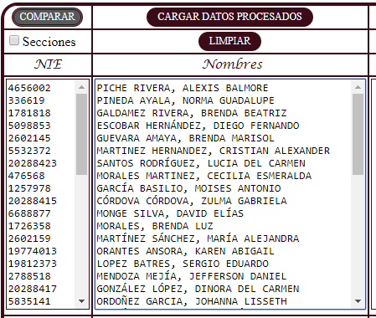

1. Abrimos el archivo de Excel que contiene el cuadro de promoción con los alumnos que están incompletos de certificados.



1. Seleccionar únicamente los nombres de los alumnos del cuadro de promoción a procesar.



Presionar clic derecho sobre los datos y seleccionar “Copiar” o presionar “CONTROL + C” para copiar los nombres que se han seleccionado.

1. Trasladarse a la pantalla de procesos de la aplicación ANGCI y pegar los datos en la caja de texto “Nombres de cuadros de notas”



1. La pantalla de procesos de la aplicación ANGCI tendrá un aspecto como el siguiente:

Solo tendrán datos en 3 cajas de texto:

* NIE.
* Nombres.
* Nombres de cuadros de notas.

Cuando únicamente estas 3 cajas de texto tengan datos la aplicación activará el botón “COMPARAR”



1. Presionar el botón “COMPARAR”, se desplegará un cuadro como el siguiente.



En este cuadro se muestran con un color de fondo rojo los alumnos que están en la nómina del SAE y están en el cuadro de promoción.

Los alumnos con un color de fondo blanco, son los alumnos de la nómina del SAE que no han sido encontrados.

1. Presionar el botón “TERMINAR” en la parte superior del cuadro.

Al presionar este botón se podrán observar dos posibles acciones.

**Se desplegará el cuadro para corrección de nombres: Esto indicará que la cantidad de nombres de los cuadros de promoción no ha sido encontrada en todos los nombres de alumnos de la nómina del SAE.**

Es necesario que todos los nombres de los cuadros de promoción estén entre los nombres de la nómina del SAE, si algún nombre no coincide, puede ser a causa de errores en la digitación de los datos y se tendrán que corregir esos nombres.

Si al presionar el botón “TERMINAR” se muestra el cuadro para corregir nombres, se tendrán que corregir antes de continuar.

***NOTA: para conocer el procedimiento que se debe realizar para corregir los nombres visitar la parte PROCEDIMIENTO DE CORRECCIÓN DE NOMBRES de este manual.***

A.1) Al concluir el proceso de corrección de nombres, presionar nuevamente el botón “COMPARAR”.



A.2) Se desplegará nuevamente el cuadro para comparar, pero ahora ya estarán corregidos los nombres.

A.3) Presionar nuevamente el botón “Terminar” y se mostrará en las cajas de texto nombres únicamente los nombres y los NIES de los alumnos a los cuales no se les ha impreso certificado.



**Se cerrará el cuadro de comparación y se sustituirán los datos de las cajas de texto “Nies”, “Nombres” y “Nombres de cuadros de notas”. Y se mostrarán únicamente los nombres y nies de los alumnos que no tiene certificado:**

**Esto indicará que los nombres de los alumnos del cuadro de promoción fueron encontrados en su totalidad entre los alumnos del SAE.**



1. Cuando en la aplicación ya se muestren los alumnos que no tienen certificados, se podrá dar por terminado el proceso y se deberá cargar la base de datos de Excel para extraer las notas de esos alumnos.

La aplicación deberá verse así:



Cuando se llega a este punto se deberá continuar realzando el proceso de **FILTRAR NOTAS DE ALUMNOS** para poder obtener las notas de los alumnos ypoder imprimir certificados y generar el cuadro de promoción respectivo.

# CAMBIAR CONFIGURACIÓN DE DESCARGA DE GOOGLE CHROME

Al momento de descargar los cuadros institucionales, los cuadros de promoción o la base de datos para imprimir certificados, se podrá tener el problema de que el navegador descargue el archivo automáticamente sin desplegar la ventana para poder elegir la ubicación donde guardar el archivo.

Si se da este caso se deberá cambiar la configuración del navegador para que permita escoger la carpeta donde guardar los archivos.

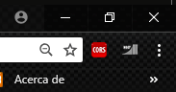Para cambiar esta configuración se deben seguir los siguientes pasos:

1. Abrir el navegador GOOGLE CHROME y ubicar el botón para personalizar el navegador, este se encuentra abajo del botón “Cerrar”.
2. 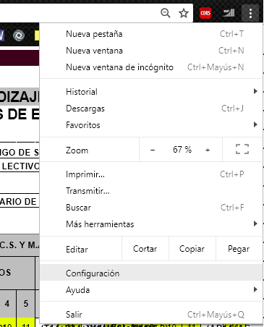Al presionar este botón se desplegará un menú donde se dará dar clic en “Configuración”.

Con esto se abrirá una nueva pestaña donde se accederá a

configuración del navegador.

1. Desplazarse hasta debajo de la pestaña que se abre y buscar el botón “Avanzada” para acceder a más opciones de configuración.

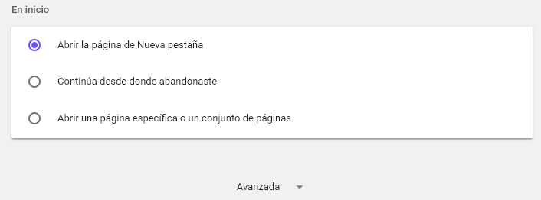

1. Buscamos la sección “Descargas” y nos aseguramos de que la opción “Pedir ubicación antes de la descarga” esté marcada.

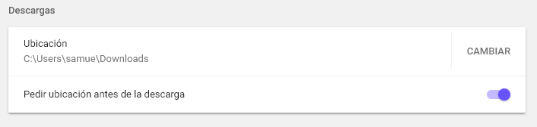

1. Al marcar está opción se cambiará la configuración y se podrá seleccionar la carpeta de descarga al momento de descargar un cuadro.